CONTEO
CRITERIO 4
Contar objetos relacionando la cantidad y el numero que representan.
Este criterio lo realizamos en varios niveles y con distintos materiales y juegos.
Ruletas de numeros y objetos. Con distintas variedades.
Elementos en la ruleta y poner tantas pinzas como objetos aperecen.
Pinzas con los números, contar los objetos que hay en cada quesito de la ruleta y poner la pinza que tenga el número que se relaciona con la cantidad.

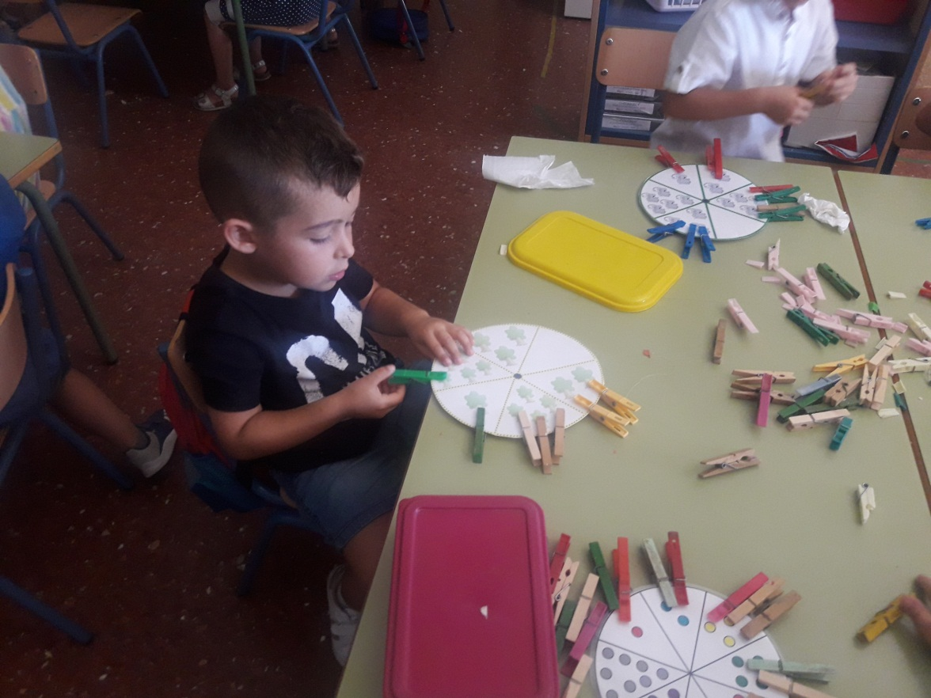

Juego de las VACAS
Relacionar número con cantidad de manchas que tienen las vacas.
Puzzle de flores, cantidad número.
Juego de asociar número cantidad y puntos.
